HIST 4 La conquête de la Gaule par les Romains

CM1 | Je sais ma leçon si…
HIST 4 | Je sais comment la Gaule a été conquise par les Romains.
 | Je connais le nom des chefs gaulois et romains.

Les Romains cherchaient à étendre leur territoire autour de la Méditerranée et convoitaient la Gaule pour ses richesses.

En 58 avant JC, Jules César, un général romain, a décidé de conquérir la Gaule.
L’armée romaine était composée de légionnaires entraînés et disciplinés.
Les légions, bien organisées, se déplaçaient rapidement.

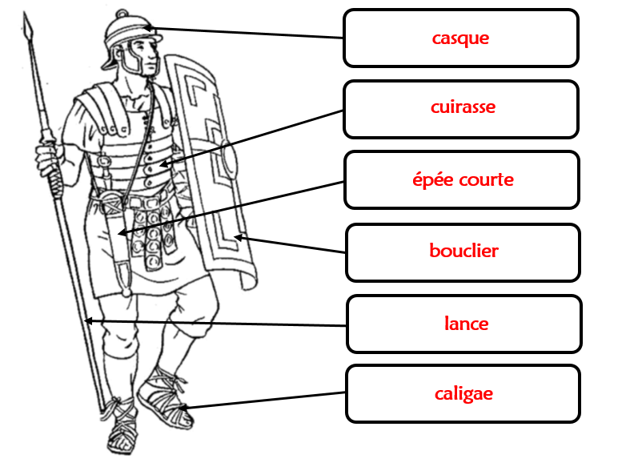

Un légionnaire romain

Des Gaulois se sont unis sous le commandement de Vercingétorix pour empêcher la conquête de la Gaule par les Romains.

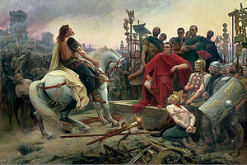
Vercingétorix dépose les armes aux pieds
de Jules César à l’issue du siège d’Alésia

Ils ont remporté une victoire à Gergovie, mais ont été vaincus à Alésia en 52 avant JC par les troupes de Jules César qui ont organisé le siège de l’oppidum.

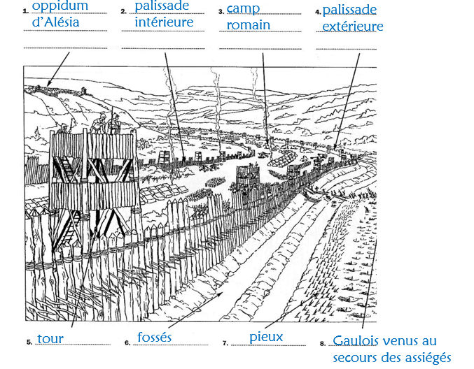

Lexique
Le siège d’une ville : l’encerclement d’une ville par une armée pour empêcher les habitants de s’approvisionner et les obliger à se rendre.
HIST 4 La conquête de la Gaule par les Romains

CM1 | Je sais ma leçon si…
HIST 4 | Je sais comment la Gaule a été conquise par les Romains.
 | Je connais le nom des chefs gaulois et romains.

Les Romains cherchaient à .................................................................... autour de la Méditerranée et convoitaient la Gaule ................................... ..................................................... .
En 58 avant JC, ............................................. , un ............................... romain, a décidé de conquérir la ........................................ .
L’................................... romaine était composée de .............................. ........................................ et ............................................. .
Les .......................................... , bien ............................................. , se ............................................................................................ .

Des Gaulois se sont unis sous le commandement de ............................... pour ....................................... la conquête de la Gaule par les Romains.
Vercingétorix dépose les armes aux pieds
de Jules César à l’issue du siège d’Alésia

Ils ont remporté une victoire à ........................................ , mais ont été vaincus à .......................................... en .......................................... par les troupes de Jules César qui ont organisé le ................................. de l’oppidum.

Lexique
....................................................... : l’encerclement d’une ville par une armée pour empêcher les habitants de s’approvisionner et les obliger à se rendre.

